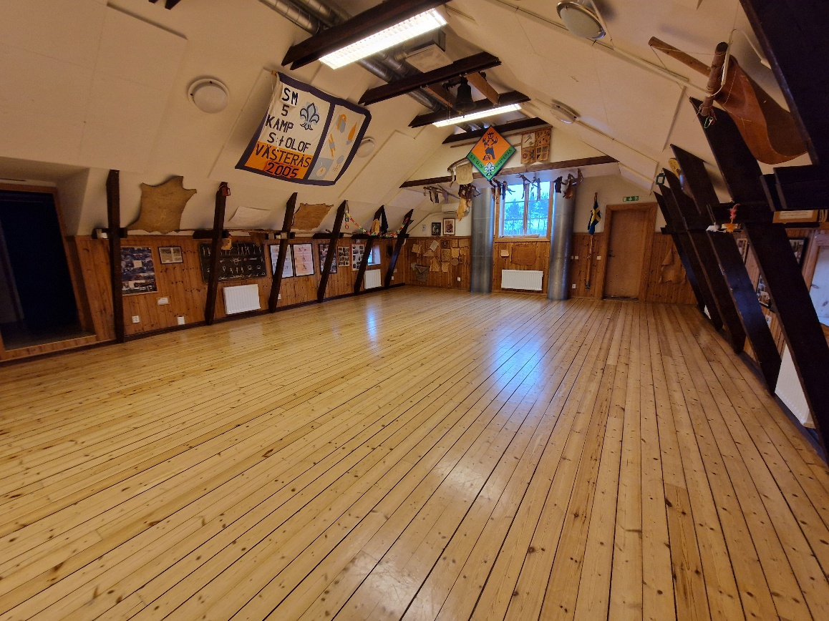

Vi sover här. På liggunderlag eller luftmadrass. Sovsäck eller täcke o kudde. Det är på övervåningen. Det finns 3 nödutgångar och kommunicerande brandvarnare. Det finns bord där vi kan äta och sitta och diskutera.

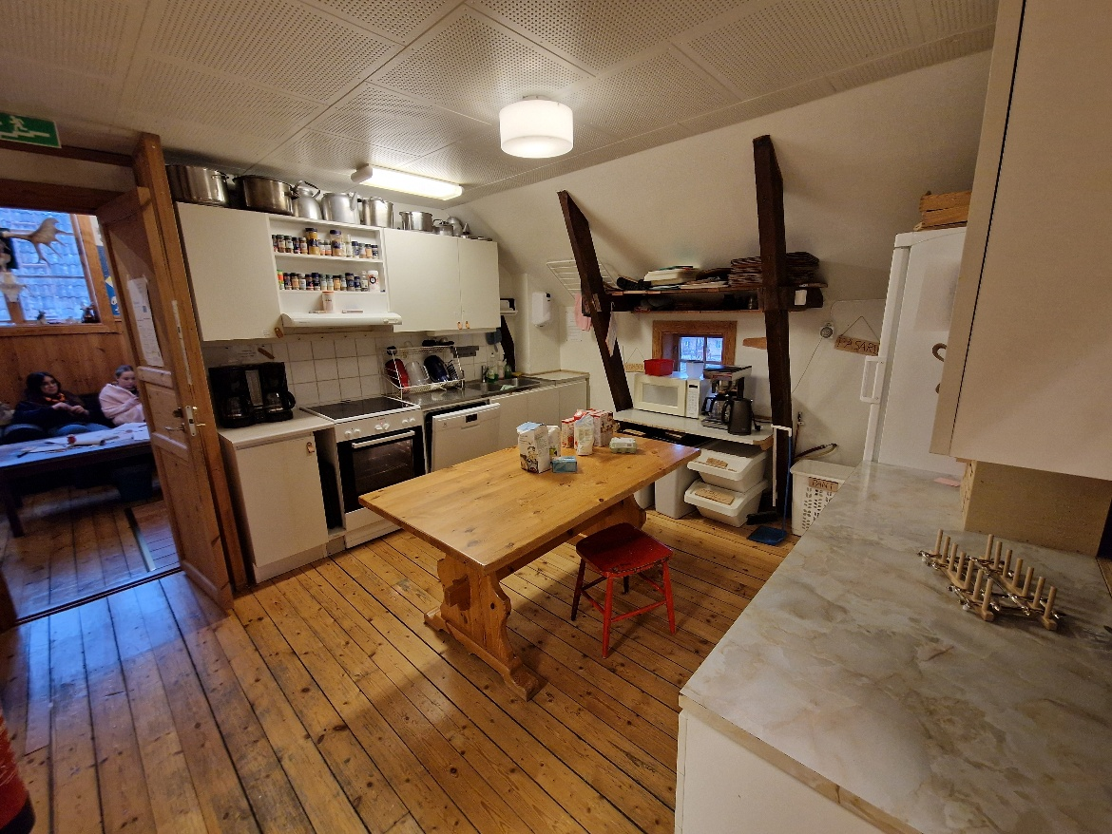

Köket. Vi har tillgång till kyl och frys samt enklare matlagning.

Adress:

Slånbärsgatan 11, 722 23 Västerås

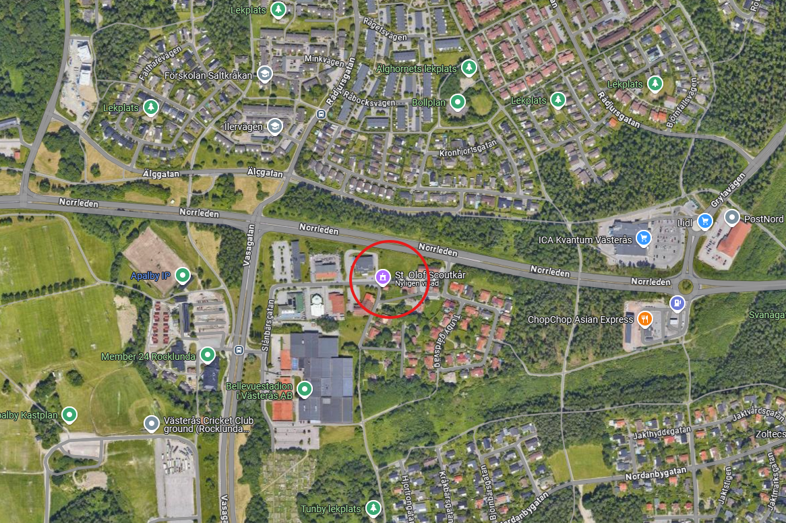

På söndag käkar vi frukost och packar ihop sakerna. Därefter en gemensam städning.